Отчёт по лабораторной работе №8

Текстовой редактор vi

Цыганков Александр Романович, НПМБВ-02-20

Содержание

# Цель работы

Познакомиться с операционной системой Linux. Получить практические навыки работы с редактором vi, установленным по умолчанию практически во всех дистрибутивах.

# Последовательность выполнения работы

1. Ознакомиться с теоретическим материалом.
2. Ознакомиться с редактором vi.
3. Выполнить упражнения, используя команды vi.

# Задание 1. Создание нового файла с использованием vi

1. Создайте каталог с именем ~/work/os/lab06.
2. Перейдите во вновь созданный каталог.
3. Вызовите vi и создайте файл hello.sh. Нажмите клавишу i и вводите следующий текст.
   * vi hello.sh
   * #!/bin/bash  
     HELL=Hello  
     function hello {  
     LOCAL HELLO=World  
     echo $HELLO  
     }  
     echo $HELLO  
     hello
4. Нажмите клавишу Esc для перехода в командный режим после завершения ввода текста. Нажмите : для перехода в режим последней строки и внизу вашего экрана появится приглашение в виде двоеточия.
5. Нажмите w (записать) и q (выйти), а затем нажмите клавишу Enter для сохранения вашего текста и завершения работы.
6. Сделайте файл исполняемым
   * chmod +x hello.sh

# Задание 2. Редактирование существующего файла

1. Вызовите vi на редактирование файла
   * vi ~/work/os/lab06/hello.sh
2. Установите курсор в конец слова HELL второй строки.
3. Перейдите в режим вставки и замените на HELLO. Нажмите Esc для возврата в командный режим.
4. Установите курсор на четвертую строку и сотрите слово LOCAL.
5. Перейдите в режим вставки и наберите следующий текст: local, нажмите Esc для возврата в командный режим.
6. Установите курсор на последней строке файла. Вставьте после неё строку, содержащую следующий текст: echo $HELLO.
7. Нажмите Esc для перехода в командный режим. Удалите последнюю строку.
8. Введите команду отмены изменений u для отмены последней команды. Введите символ : для перехода в режим последней строки. Запишите произведённые изменения и выйдите из vi.

# Теоретическое введение

1. В большинстве дистрибутивов Linux в качестве текстового редактора по умолчанию устанавливается интерактивный экранный редактор vi (Visual display editor).
   * Редактор vi имеет три режима работы:
     + командный режим — предназначен для ввода команд редактирования и навигации по редактируемому файлу;
     + режим вставки — предназначен для ввода содержания редактируемого файла;
     + режим последней (или командной) строки — используется для записи изменений в файл и выхода из редактора.
2. Для вызова редактора vi необходимо указать команду vi и имя редактируемого файла: vi. При этом в случае отсутствия файла с указанным именем будет создан такой файл.
3. Переход в командный режим осуществляется нажатием клавиши Esc .
4. Для выхода из редактора vi необходимо перейти в режим последней строки: находясь в командном режиме, нажать Shift-; (по сути символ
5. — двоеточие), затем: - набрать символы wq, если перед выходом из редактора требуется записать изменения в файл; - набрать символ q (или q!), если требуется выйти из редактора без сохранения.

# Выполнение лабораторной работы. 1 часть

1. Создайте каталог с именем ~/work/os/lab06 (рис. @fig:001).
   * 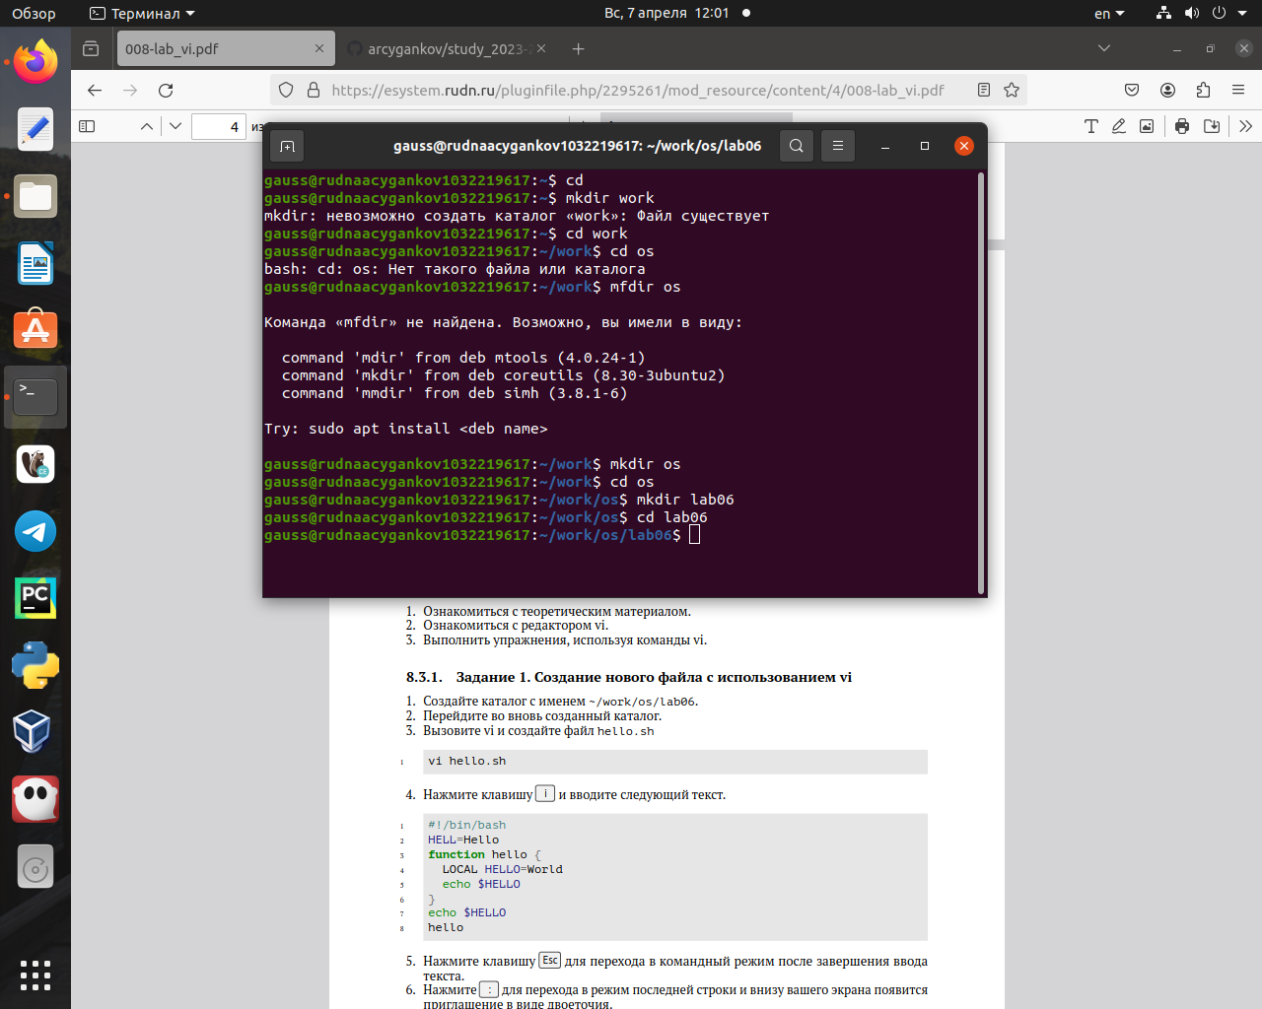
   * Создайте каталог
2. Перейдите во вновь созданный каталог (рис. @fig:002).
   * 
   * Перейдите во вновь созданный каталог
3. Вызовите vi и создайте файл hello.sh (рис. @fig:003).
   * 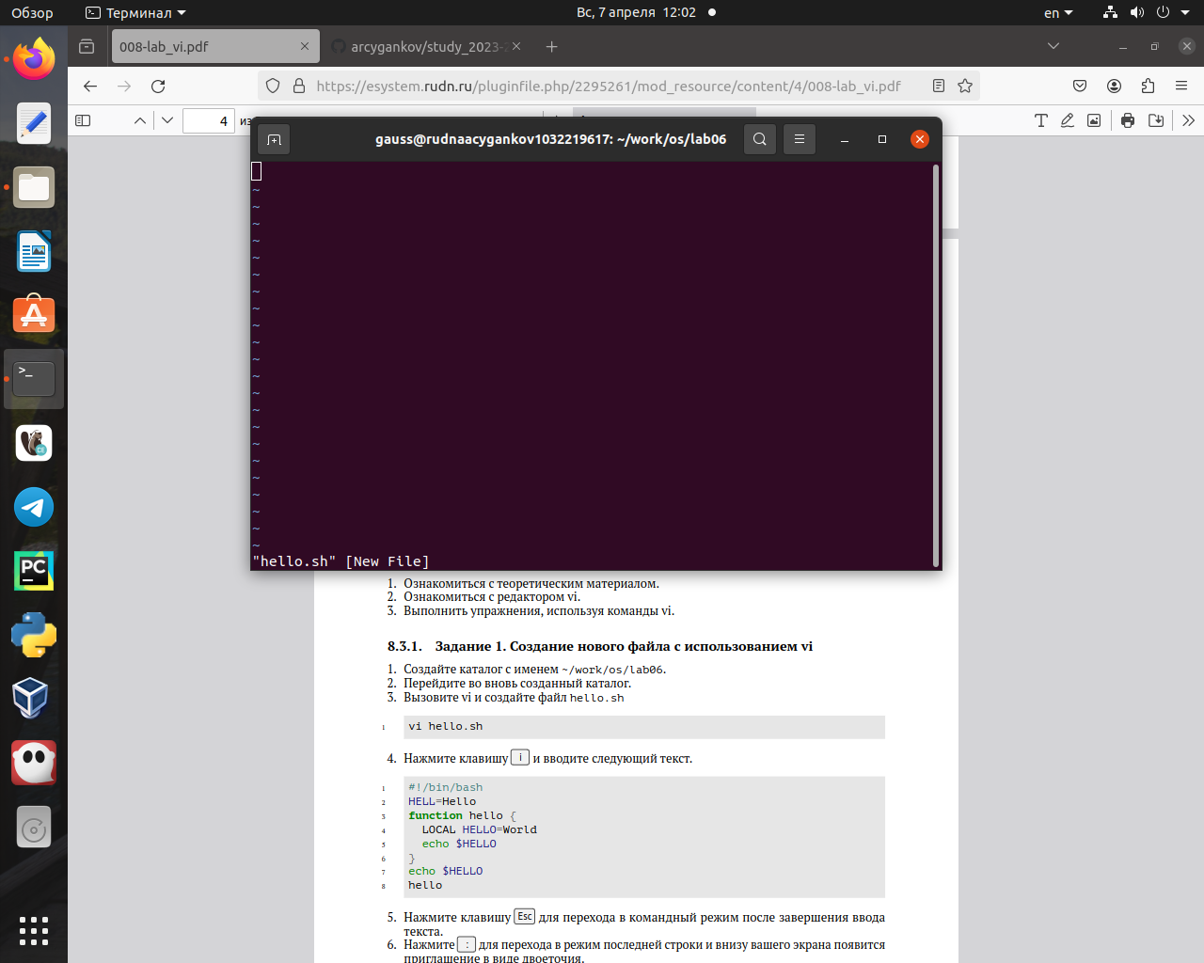
   * Вызовите vi
4. Нажмите клавишу i и вводите следующий текст (рис. @fig:004).
   * 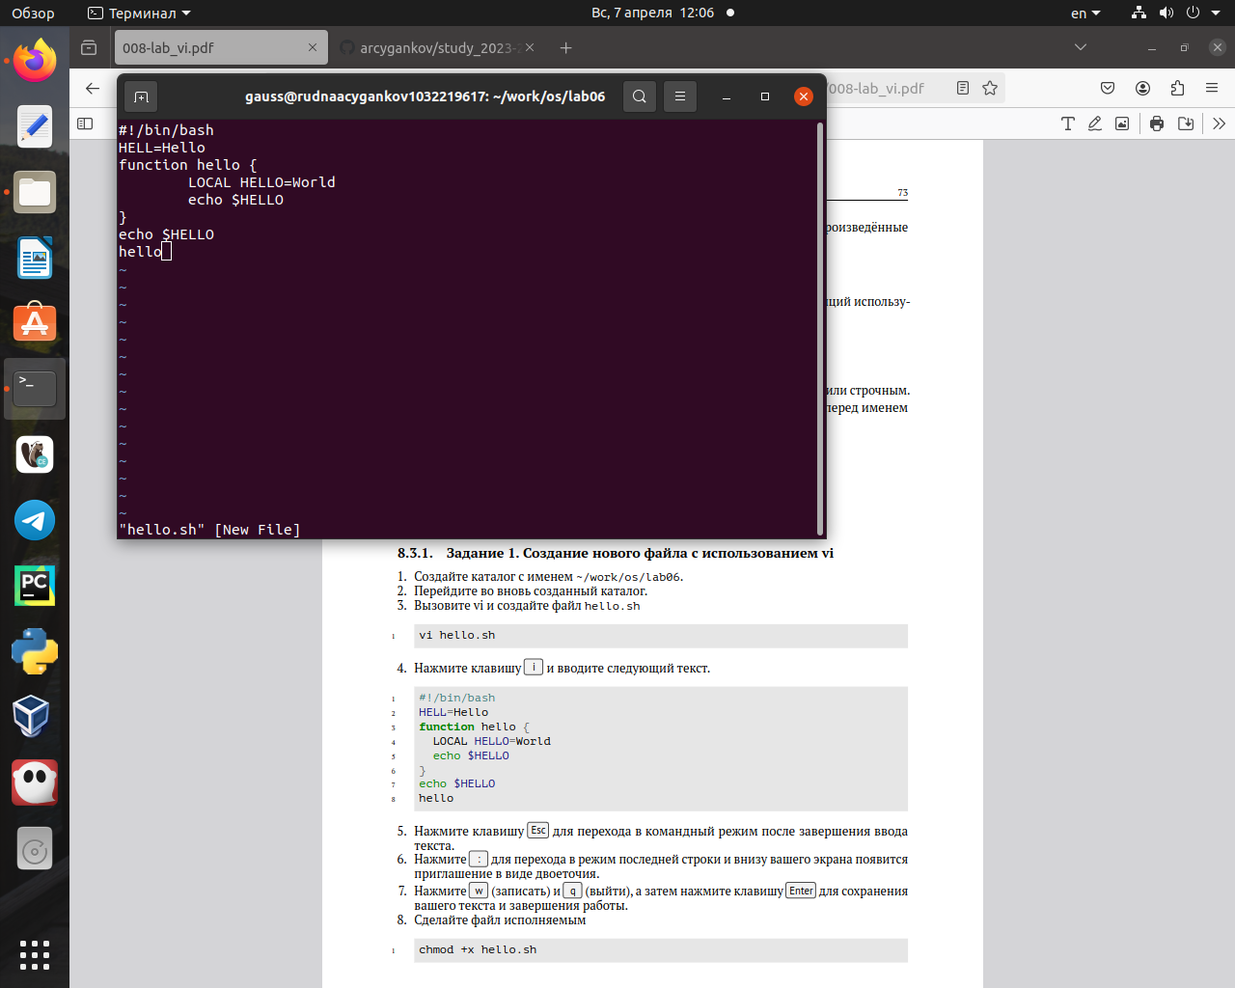
5. Нажмите клавишу Esc для перехода в командный режим после завершения ввода текста. (рис. @fig:005).
   * 
   * Нажмите клавишу Esc для перехода в командный режим
6. Нажмите : для перехода в режим последней строки и внизу вашего экрана появится приглашение в виде двоеточия (рис. @fig:006).
   * 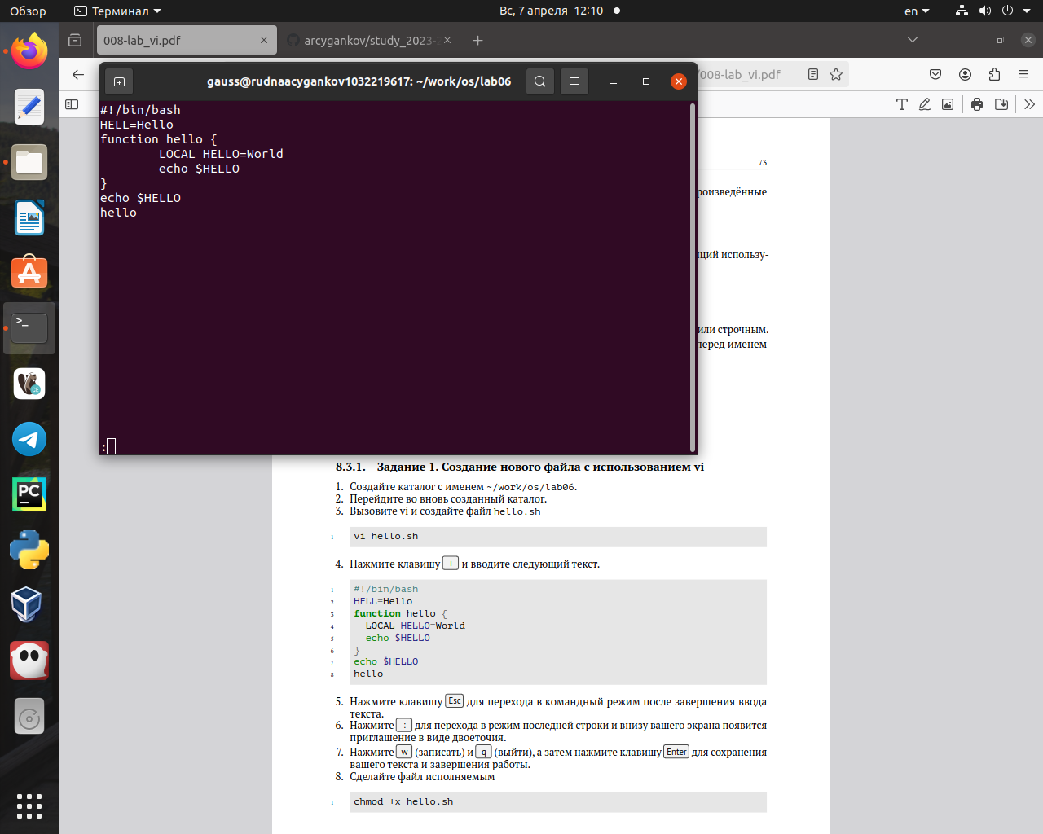
   * Выхожу из редактора с сохранением введённых данных
7. Нажмите w (записать) и q (выйти), а затем нажмите клавишу Enter для сохранения вашего текста и завершения работы (рис. @fig:007).
   * 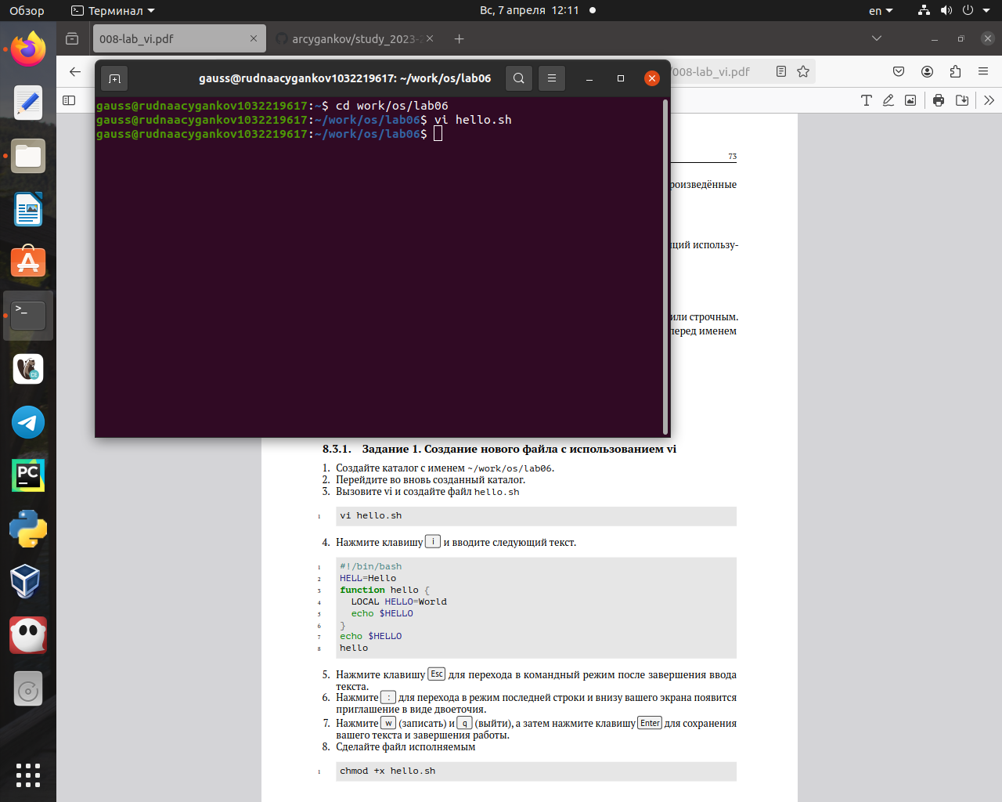
   * w (записать) и q (выйти)
8. Сделайте файл исполняемым chmod +x hello.sh (рис. @fig:008).
   * 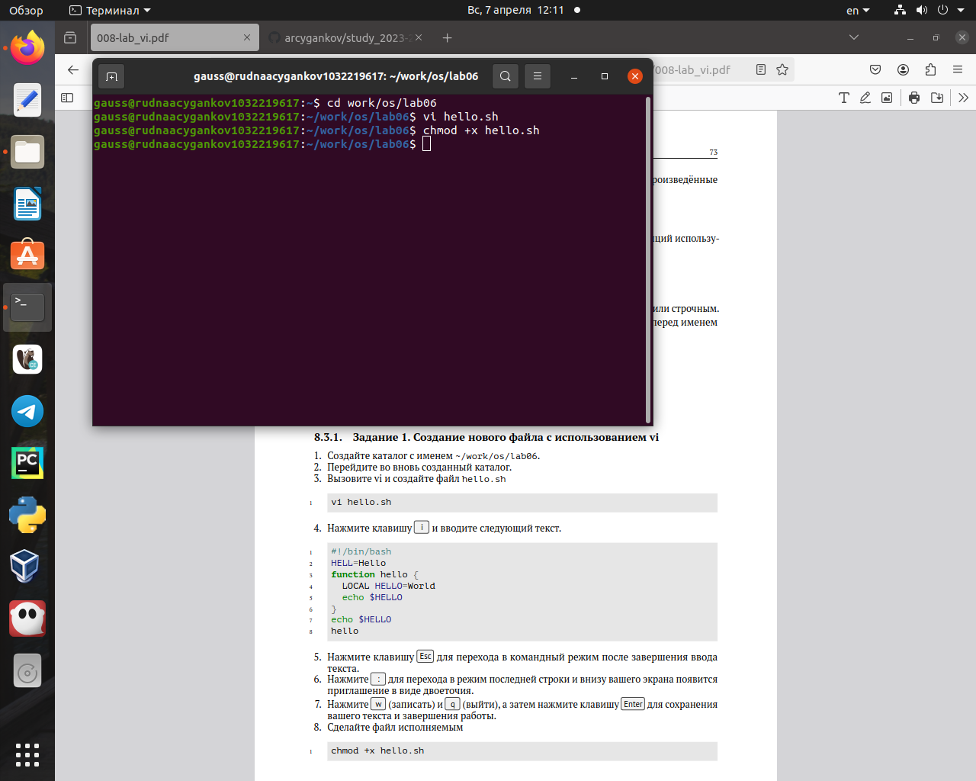
   * Исполняемый файл

# Выполнение лабораторной работы. Часть 2

1. Вызовите vi на редактирование файла vi ~/work/os/lab06/hello.sh (рис. @fig:009).
   * 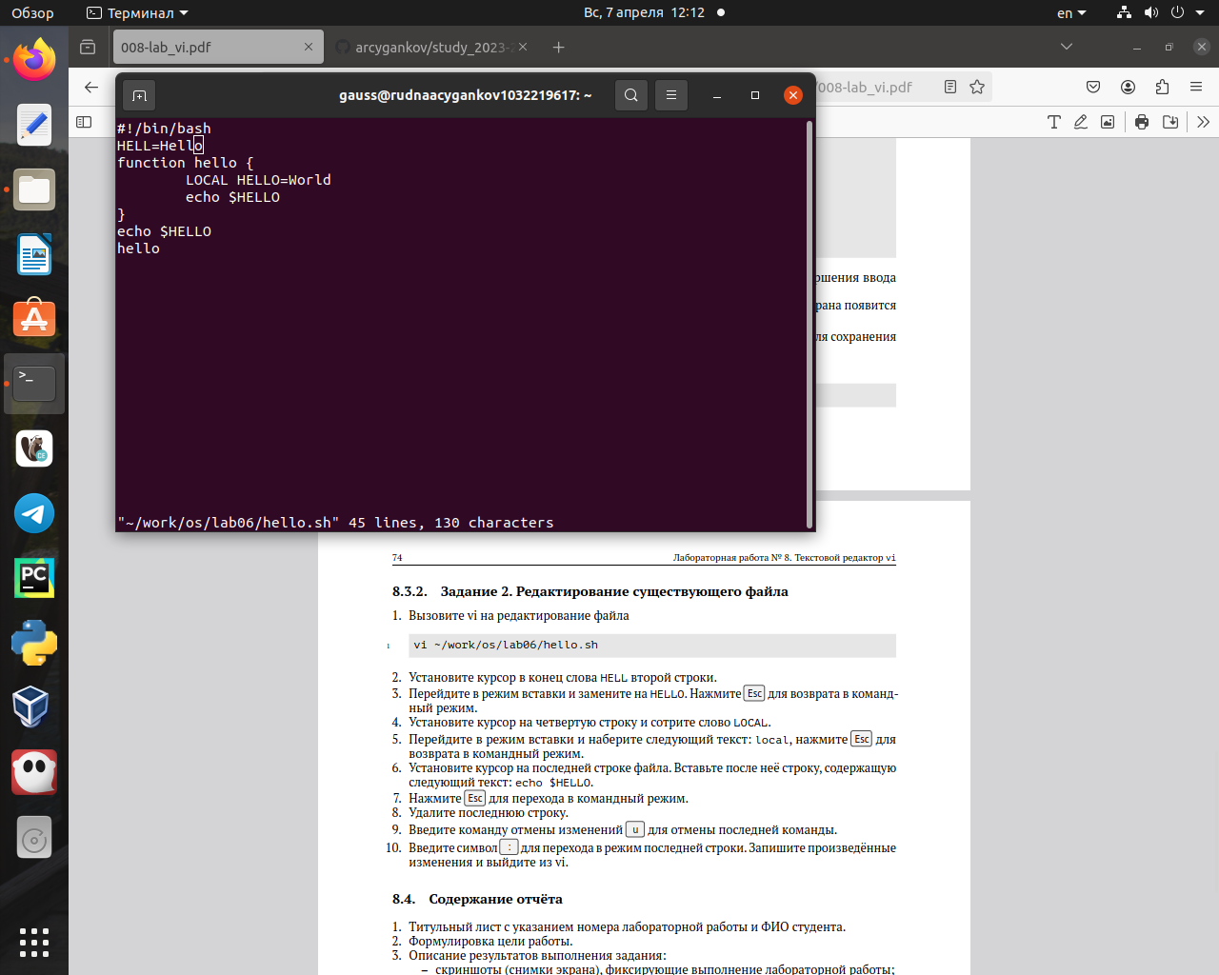
   * Файл
2. Установите курсор в конец слова HELL второй строки (рис. @fig:010).
   * 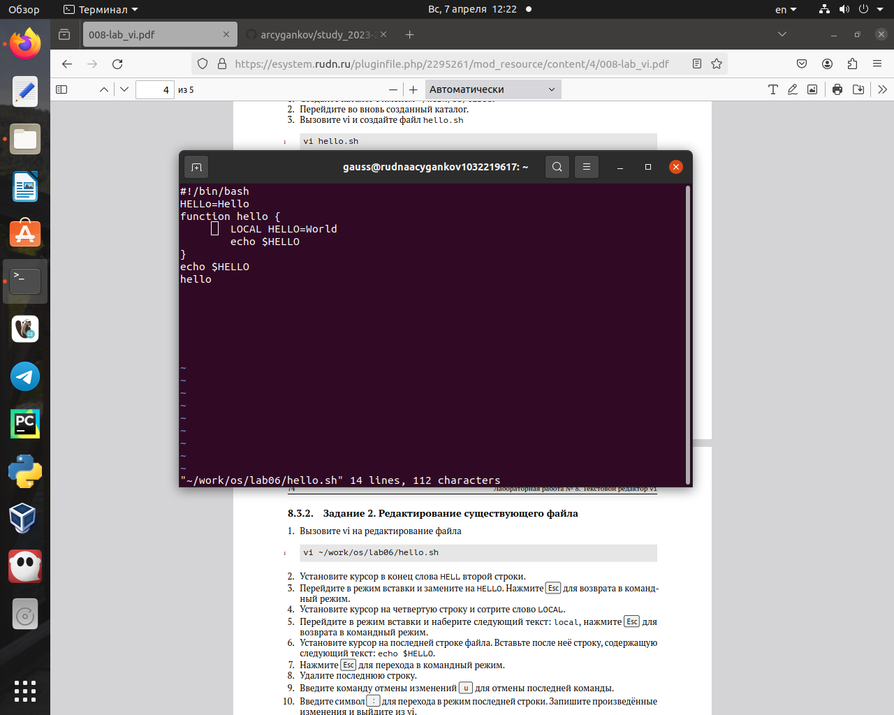
   * Курсор в конце строки + замена HELL->HELLO
3. Установите курсор на четвертую строку и сотрите слово LOCAL. Перейдите в режим вставки и наберите следующий текст: local, нажмите Esc для возврата в командный режим(рис. @fig:011).
   * 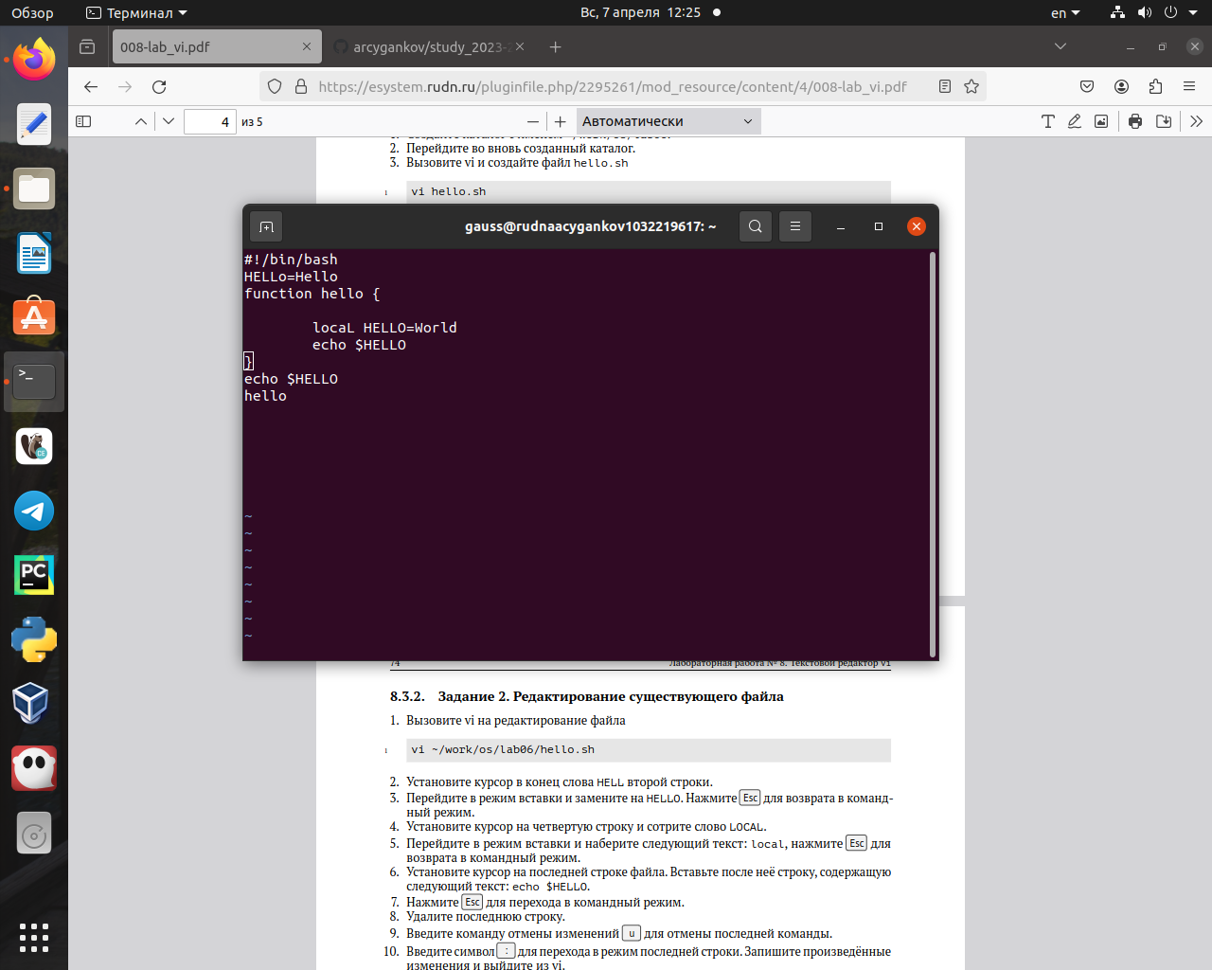
   * Стереть слово + написать слово
4. Установите курсор на последней строке файла. Вставьте после неё строку, содержащую следующий текст: echo $HELLO (рис. @fig:012).
   * 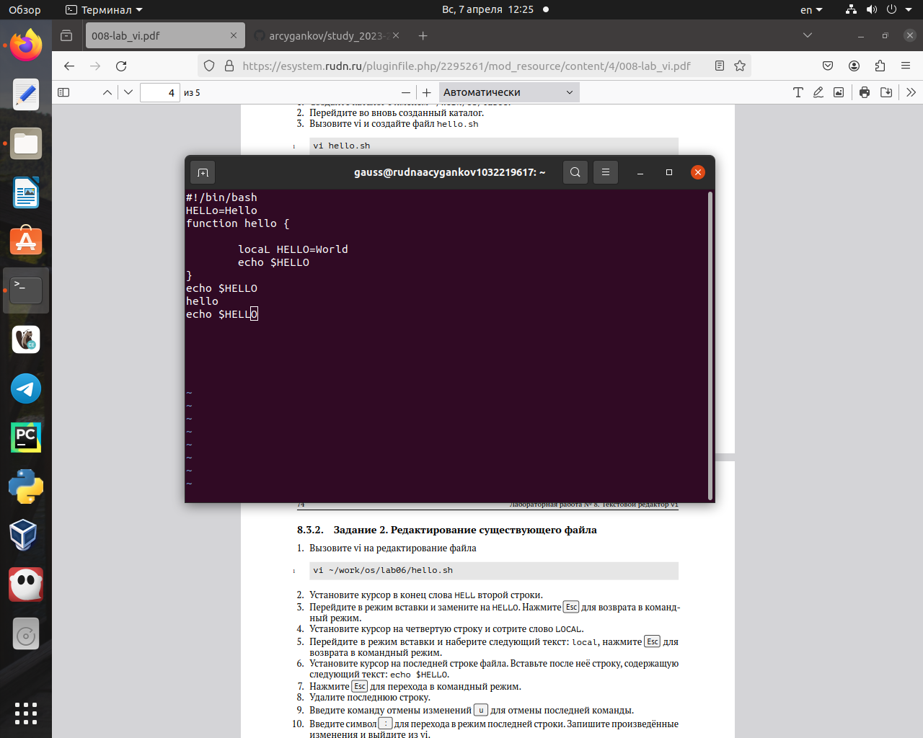
   * echo $HELLO
5. Нажмите Esc для перехода в командный режим. Удалите последнюю строку (рис. @fig:013).
   * 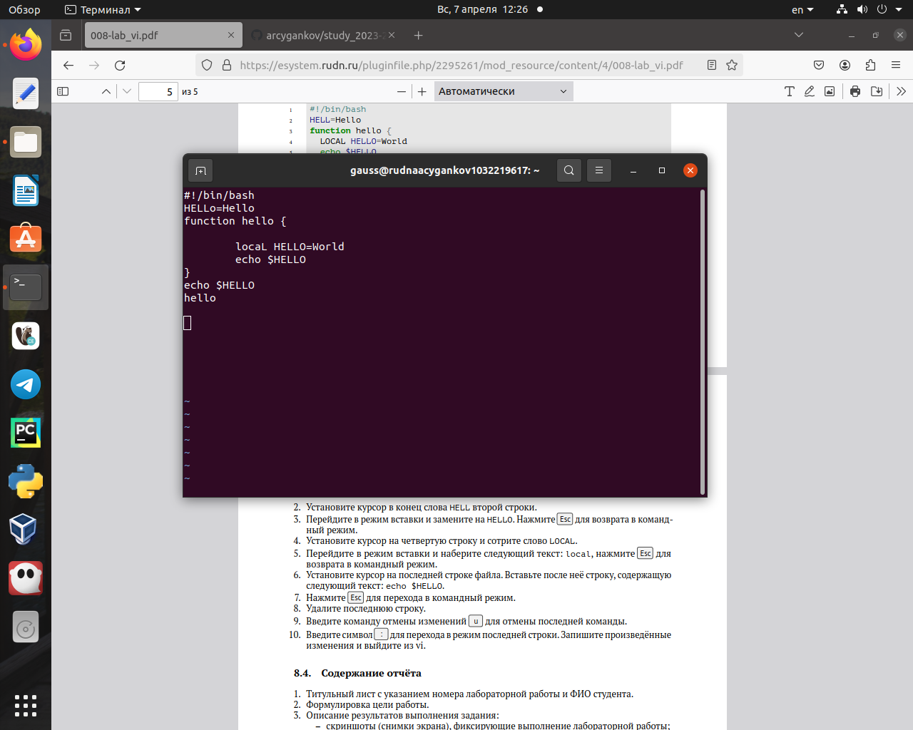
   * echo $HELLO удаление
6. Введите команду отмены изменений u для отмены последней команды. Введите символ : для перехода в режим последней строки. Запишите произведённые изменения и выйдите из vi (рис. @fig:014).
   * 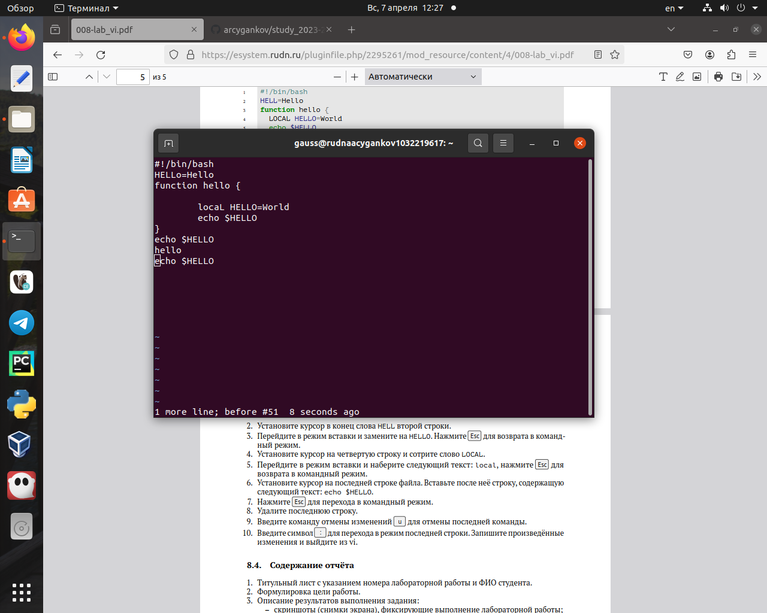
   * Итог

# Контрольные вопросы

1. Дайте краткую характеристику режимам работы редактора vi.
   * командный режим - предназначен для ввода команд редактирования и навигации по редактируемому файлу;
   * режим вставки - предназначен для ввода содержания редактируемого файла;
   * режим последней (или командной) строки - используется для записи изменений в файл и выхода из редактора.
2. Как выйти из редактора, не сохраняя произведённые изменения?
   * Можно нажимать символ q (или q!), если требуется выйти из редактора без сохранения.
3. Назовите и дайте краткую характеристику командам позиционирования.
   * 0 (ноль) — переход в начало строки;
   * $ — переход в конец строки;
   * G — переход в конец файла;
   * n G — переход на строку с номером n.
4. Что для редактора vi является словом?
   * Редактор vi предполагает, что слово - это строка символов, которая может включать в себя буквы, цифры и символы подчеркивания.
5. Каким образом из любого места редактируемого файла перейти в начало (конец) файла?
   * С помощью G — переход в конец файла
6. Назовите и дайте краткую характеристику основным группам команд редактирования.
   * Вставка текста - а - вставить текст после курсора; - А - вставить текст в конец строки; - i - вставить текст перед курсором; - n i - вставить текст n раз; - I - вставить текст в начало строки.
   * Вставка строки - о - вставить строку под курсором; - О - вставить строку над курсором.
   * Удаление текста - x - удалить один символ в буфер; - d w - удалить одно слово в буфер; - d $ - удалить в буфер текст от курсора до конца строки; - d 0 - удалить в буфер текст от начала строки до позиции курсора; - d d - удалить в буфер одну строку; - n d d - удалить в буфер n строк.
   * Отмена и повтор произведённых изменений - u - отменить последнее изменение; - . - повторить последнее изменение.
   * Копирование текста в буфер - Y - скопировать строку в буфер; - n Y - скопировать n строк в буфер; - y w - скопировать слово в буфер.
   * Вставка текста из буфера - p - вставить текст из буфера после курсора; - P - вставить текст из буфера перед курсором.
   * Замена текста - c w - заменить слово; - n c w - заменить n слов; - c $ - заменить текст от курсора до конца строки; - r - заменить слово; - R - заменить текст.
   * Поиск текста - / текст - произвести поиск вперёд по тексту указанной строки символов текст; - ? текст - произвести поиск назад по тексту указанной строки символов текст.
7. Необходимо заполнить строку символами $. Каковы ваши действия?
   * Перейти в режим вставки.
8. Как отменить некорректное действие, связанное с процессом редактирования?
   * С помощью u- отменить последнее изменение
9. Назовите и дайте характеристику основным группам команд режима последней строки.
   * Режим последней строки - используется для записи изменений в файл и выхода из редактора.
10. Как определить, не перемещая курсора, позицию, в которой заканчивается строка?
    * $ - переход в конец строки
11. Выполните анализ опций редактора vi (сколько их, как узнать их назначение и т.д.).
    * Опции редактора vi позволяют настроить рабочую среду.
    * Для задания опций используется команда set (в режиме последней строки): - : set all - вывести полный список опций; - : set nu - вывести номера строк; - : set list — вывести невидимые символы; - : set ic - не учитывать при поиске, является ли символ прописным или строчным.
12. Как определить режим работы редактора vi?
    * В редакторе vi есть два основных режима: командный режим и режим вставки. По умолчанию работа начинается в командном режиме. В режиме вставки клавиатура используется для набора текста. Для выхода в командный режим используется клавиша Esc или комбинация Ctrl + c.

# Выводы

В процессе выполнения лабораторной работы я получил практические навыки работы с редактором vi, установленным по умолчанию практически во всех дистрибутивах.

# Список литературы

1. Руководство к выполнению лабораторной